◇┳┳┳┳┳┳┳┳┳┳┳┳┳┳┳┳┳┳┳┳┳┳┳┳┳┳┳┳┳┳┳┳┳┳┳┳┳┳┳┳┳┳┳┳┳┳◆
食科協かわら版 No.354 （2022年度No.32） 2022/8/19
食の行政情報ならびに食中毒情報をお伝えする食科協のメールマガジン
食中毒情報は１回限り 行政情報は原則2回の掲載で削除します
新しいものはNEWマークがついております 期限設定のある記事は 期限終了まで掲載
青字をスクロール Ctrlキーを押しながらクリック もしくは右クリックでハイパーリンクを開く
◇┻┻┻┻┻┻┻┻┻┻┻┻┻┻┻┻┻┻┻┻┻┻┻┻┻┻┻┻┻┻┻┻┻┻┻┻┻┻┻┻┻┻┻┻┻┻◆
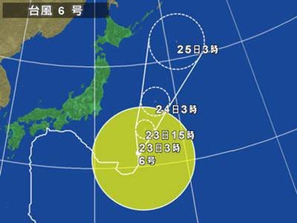
過去には 香川にうどん喰いに来ただけの台風もある

目次 | ページ
- 食科協関係 | 2-5
2 厚生労働省関係 | 5-9
3 食品安全委員会関係 | 9-10
4 農水省関係 | 10-14
5 消費者庁関連 リコール情報 | 14-16
6 食中毒・感染症  細菌性食中毒→ウイルス性食中毒→寄生虫→自然毒→感染症→違反品の回収→他  各項目発生順で記載 菌種については月により掲載位置が変動しています | 16-27
１．食科協関係
8月12日 かわら版353号・かわら版ニュース＆トピックス260号を発行。
8月16日 かわら版ニュース＆トピックス261号を発行。
8月19日 かわら版354号・かわら版ニュース＆トピックス262号を発行。

会員諸氏から講演会のご案内が届いております
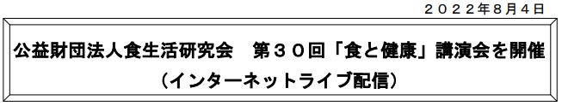
日清製粉グループ（株式会社日清製粉グループ本社 取締役社長：瀧原 賢二）が支援している公益財団法人食生活研究会（理事長：正田 修）は、本年９月６日（火）に、第３０回｢食と健康｣講演会をインターネットによるライブ配信で開催します。
１９４１年に発足した公益財団法人食生活研究会では、「健康で豊かな食生活の向上に寄与する」ことを目的に、食料及び食生活に関する研究者または研究機関への助成、講演会等の開催及び講演会記録誌等の刊行、海外からの留学生に対する支援等を行っています。その一環として、「食と健康」講演会を毎年開催しています。
■ 第３０回「食と健康」講演会概要
・日 時：２０２２年９月６日（火） １４：００～１６：００
・テーマ：
＜第一部＞ 研究報告
１．「食事管理アプリを用いた時間栄養学のリバーストランスレーショナル研究」
田原 優 氏（広島大学大学院 医系科学研究科 公衆衛生学 准教授）
２.「免疫体質を改善する発酵食品と感染症予防への応用に関する研究」
田中 沙智 氏（信州大学農学部 農学生命科学科 准教授）
＜第二部＞ 講演
「健康寿命の延伸を目指した骨の健康を守る食生活」
講師 上原 万里子 氏（東京農業大学 副学長、教授）
・参加料：無料
・お申込み方法：
以下のＵＲＬもしくは右のＱＲコードよりお申込み用サイトに
アクセスして頂き、必要事項を入力頂きお申し込み下さい。
https://www.z-ssk.org/lecture/top30.html
お申込み受領後、講演会視聴のご案内メールを送付します。
お申込み締切 ９月２日（金）
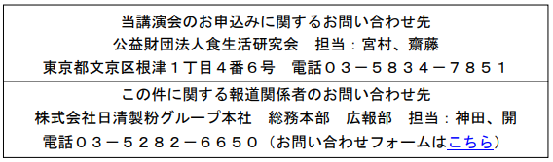
https://www.nisshin.com/inquiry/pr/
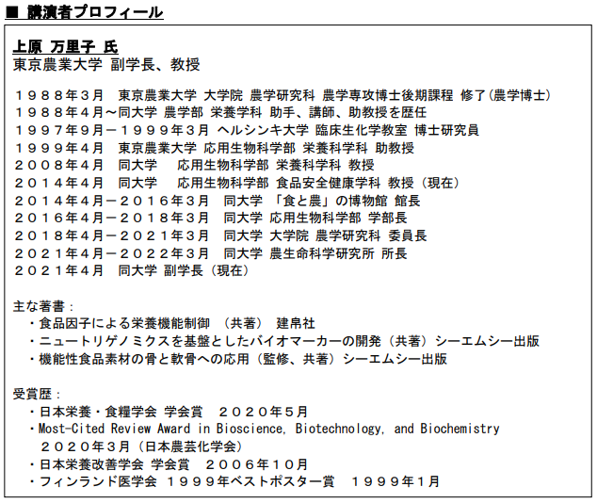
■ 食生活研究会の概要
１９４１年、日清製粉株式会社の創始者・正田貞一郎は、農産物に関する化学的研究促進のため「研究機関または研究者に対する援助」等を行うという趣旨のもと、財団法人農産化学研究会を設立しました。設立時には学会の権威である鈴木梅太郎、 坂口謹一郎、水島三一郎各先生が理事となり、初代理事長に正田貞一郎が就任しました。
戦後、食生活の実態が戦前とは著しく変容することとなり、これに鑑み、財団法人 農産化学研究会は、主な事業目的を「食糧の構成と食生活に関する科学的調査研究」とし、名称も「財団法人食生活研究会」と改称しました。
また、２０１３年４月に公益法人制度改革による公益認定を受け、名称を｢公益財団法人食生活研究会｣に、目的を「健康で豊かな食生活の向上に寄与する」に変更しました。
当財団は創設以来、｢食」に係る研究者・研究機関等を対象とした研究助成や講演会の開催を長年にわたり行い、２０１３年度からは海外留学生への支援を事業目的に加え、公益事業を行っています。歴代の理事長は、正田貞一郎、渋沢敬三元大蔵大臣、山際正道元日銀総裁、正田英三郎元日清製粉株式会社名誉会長相談役、藤巻正生東京大学名誉教授の諸氏であり、現在は正田修株式会社日清製粉グループ本社名誉会長相談役がその任に当たっています。（ 食生活研究会Ｗｅｂサイト：http://www.z-ssk.org/ ）
以上

フードサニテーションパートナー会第53回講演会（ウェブ開催）
『コロナ禍で始まったHACCP制度化完全施行：
１年が経過した今、何が見えてきたか？』
―――――――――――――――――――――――――――――☆
当セミナーについてのお問い合わせは、
フードサニテーションパートナー会事務局へお願いします。
フードサニテーションパートナー会（FSP会）事務局 石上・秋山
TEL：03-3472-1532 E-mail：saraya_fsp@saraya.com
★講演会案内★
https://pro.saraya.com/sanitation/fsp/annai/index.html
━━━━━━━━━━━━━━━━━━━━━━━━━━━━━━
FSP会第53回講演会（ウェブ開催）のご案内
━━━━━━━━━━━━━━━━━━━━━━━━━━━━━━
HACCP制度化が完全施行され一年経ち、コロナ禍で始まったことにより何が問題となっているのか、現場の考えや実際の衛生指導はどうであったかなど課題が見えにくい中、現場でHACCPを継続して実施していく上で、お役立ていただける内容となっております。
ぜひご参加いただきますようご案内申し上げます。

講演テーマ
『コロナ禍で始まったHACCP制度化完全施行：
１年が経過した今、何が見えてきたか？』
------------------------------------------------------------
日時 ： 2022年9月1日（木）13:00～
参加費 ： 無料
実施方法 ： オンライン（ZOOM）開催
定 員 ： 500名 （定員になり次第、お申し込みを締め切らせていただきます。）
主 催 ： フードサニテーションパートナー会
協 賛 ： サラヤ株式会社・東京サラヤ株式会社

お申し込み方法：
こちらのフォームからお申し込みください。
https://business.form-mailer.jp/lp/3eaf6677171985

講演会内容：
【講演１】
HACCP制度化と新型コロナウイルス感染対策の両面から考える
公益社団法人日本食品衛生協会 常務理事 加地 祥文 氏
【講演２】
コープさっぽろにおけるHACCPの取り組み
生活協同組合コープさっぽろ 品質管理室 室長 是永 憲宏 氏
【講演3】
HACCP制度化に対応したサラヤの衛生調査
東京サラヤ株式会社 サニテーション事業本部
感染予防・食品衛生サポート部 課長補佐 本吉 優希 氏

講演会詳細およびお申し込みフォームはこちら：
https://pro.saraya.com/sanitation/fsp/annai/index.html
２.厚生労働省関係 https://www.mhlw.go.jp/index.html
★Link 傍聴・参加が可能な審議会等の会議一覧 ご案内しきれないときもございますhttps://www.mhlw.go.jp/topics/event/open_doors.html
★Link 副反応疑い報告の状況について（とても詳しい資料です）
厚生科学審議会 (予防接種・ワクチン分科会 副反応検討部会)
https://www.mhlw.go.jp/stf/shingi/shingi-kousei_284075.html
★Link 2022年3月31日 国立国際医療研究センター COVIREGI-JPダッシュボード
COVID-19 レジストリ研究 “ダッシュボード” 本データの注意点
https://www.ncgm.go.jp/pressrelease/2021/20220331.html
ダッシュボード
https://app.powerbi.com/view?r=eyJrIjoiNGJlMmZmNDctMDk0NC00MjkwLTk0NDgtYmM1MGFkYjNhN2RiIiwidCI6IjZmOGFmOWFkLTU2NDctNGQ2My1hYjIxLWRiODk0NTM3MzJmNyJ9
NCGM COVID-19 治療フローチャート（中等症以上成人)
https://www.ncgm.go.jp/covid19/pdf/20220322NCGM_COVID-19_Flow_chart_v5.pdf
■NEW「食品、添加物等の規格基準の一部を改正する件（案）」（農薬等（エトフェンプロックス等９品目）の残留基準の設定又は改正）に関する御意見の募集について 1022/8/15
https://public-comment.e-gov.go.jp/servlet/Public?CLASSNAME=PCMMSTDETAIL&id=495220129&Mode=0
受付開始日時 2022年8月15日0時0分
受付締切日時 2022年9月13日23時59分
■食品衛生法施行規則の一部を改正する省令案等（Ｌ－酒石酸カルシウム等関係）に関する御意見の募集について 2022/8/9
https://public-comment.e-gov.go.jp/servlet/Public?CLASSNAME=PCMMSTDETAIL&id=495220125&Mode=0
受付開始日時 2022年8月9日0時0分
受付締切日時 2022年9月7日23時59分
■サル痘の患者の発生について 2022/8/10
https://www.mhlw.go.jp/stf/newpage_27362.html
昨日、発疹の症状を示し、サル痘への罹患が疑われた男性１名に関して検査の結果、本日、サル痘の患者と確認されたことが、千葉県から報告されました。
我が国では、サル痘は、感染症の予防及び感染症の患者に対する医療に関する法律（平成10年法律第114号）において、４類感染症に指定されており、届出義務の対象となっています。
患者に関する情報は、以下のとおりです。
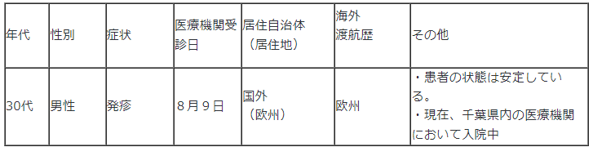
（別紙：千葉県プレスリリース）
https://www.mhlw.go.jp/content/10906000/000975188.pdf
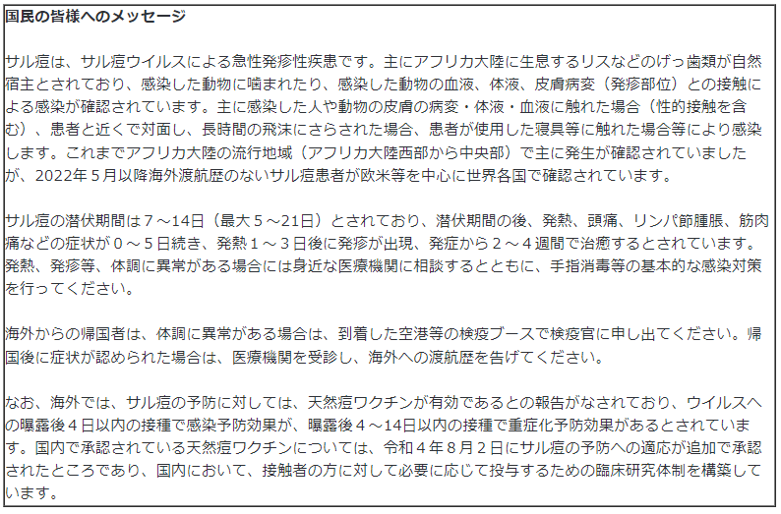
■サル痘の患者の発生について 2022/8/5
https://www.mhlw.go.jp/stf/newpage_27308.html
サル痘の患者の発生について
発疹等の症状を示し、サル痘への罹患が疑われた在日米軍関係者の男性１名に関して検査の結果、本日、サル痘の患者と確認されました。
我が国では、サル痘は、感染症の予防及び感染症の患者に対する医療に関する法律（平成10年法律第114号）において、４類感染症に指定されているところ、本日米側から通報を受けて以降、米側と緊密にやり取りを行っています。
患者に関する情報は、以下のとおりです。
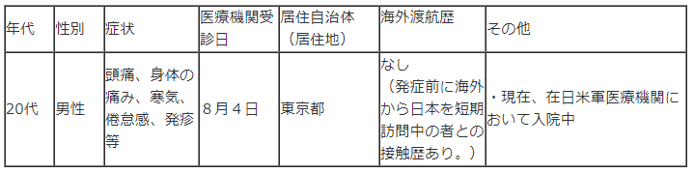
報道機関各位におかれましては、御本人や御家族などが特定されないよう、個人情報保護に御配慮下さい。医療機関への直接の取材や問い合わせはお控えください。
■NEW食品中の放射性物質の検査結果について（１３０２報） 2022/8/16
https://www.mhlw.go.jp/stf/newpage_27326.html
■NEW食品中の放射性物質の検査結果について（１３０１報） 2022/8/9
https://www.mhlw.go.jp/stf/newpage_27216.html
１ 自治体の検査結果
小樽市、宮城県、仙台市、茨城県、栃木県、川越市、東京都、文京区、横浜市、浜松市、京都府、大阪市
※ 基準値超過 １件
No. 237 宮城県 タケノコ （Cs ： 120 Bq / kg ) 丸森町
■NEW食品安全情報（微生物）No.16/ 2022（2022.08.03） 2022/8/3
http://www.nihs.go.jp/dsi/food-info/foodinfonews/2022/foodinfo202216m.pdf
目次
【米国疾病予防管理センター（US CDC）】
1. 小型のカメに関連して複数州にわたり発生しているサルモネラ（Salmonella Stanley）感
染アウトブレイク（2022 年 7 月 21 日付初発情報）
2. Fresh Express 社が製造した包装済みサラダに関連して複数州にわたり発生したリステリア（Listeria monocytogenes）感染アウトブレイク（2022 年 3 月 8 日付最終更新）
3. Dole 社が製造した包装済みサラダに関連して複数州にわたり発生したリステリア（Listeria monocytogenes）感染アウトブレイク（2022 年 4 月 4 日付最終更新）
【カナダ公衆衛生局（PHAC）】
1. 国外旅行に関連していないサイクロスポラ感染を調査中（2022 年 7 月 27 日、13 日付更新情報）
2. 公衆衛生通知：Hankook ブランド（ブランド名はハングル表示）のキムチ「ORIGINAL KIMCHI」に関連して発生した大腸菌 O157 感染アウトブレイク（2022 年 3 月 29 日付最終更新）
【欧州委員会健康・食品安全総局（EC DG-SANTE）】
1. 食品および飼料に関する早期警告システム（RASFF：Rapid Alert System for Food and Feed）
【欧州食品安全機関（EFSA）】
1. ブタとたいにおけるサルモネラ属菌汚染のリスク評価モデル
【アイルランド食品安全局（FSAI）】
1. 食用卵（table egg）生産チェーンの公的管理に関する監査報告書
【ドイツ連邦リスクアセスメント研究所（BfR）】
1. 食品由来ビブリオ属菌感染症：ビブリオ属菌（非コレラ性ビブリオ）による食品汚染の健康リスク評価
【ProMED-mail】
1.コレラ、下痢、赤痢最新情報（26）（25）
■NEW食品安全情報（化学物質）No.16/ 2022（2022.08.03） 2022/8/3
http://www.nihs.go.jp/dsi/food-info/foodinfonews/2022/foodinfo202216c.pdf
＜注目記事＞
【FDA】 FDA は新たなトータルダイエットスタディ報告書を発表
米国食品医薬品局（FDA）が、食品中の元素に関するトータルダイエットスタディ（TDS）の 2018-2020 会計年度報告書を発表した。今期の調査では、307 品目（食品、飲料品水を含む）を対象に 25 元素（栄養素と有害元素の両方）を分析した。選択した栄養素には不足すると健康状態の悪化をまねく可能性があるカルシウム、ヨウ素、鉄、カリウムを含み、有害元素には乳幼児を対象にした「よりゼロに近づける計画」において優先度が高いヒ素、カドミウム、鉛、水銀を含んでいる。
＊ポイント： 栄養素と有害元素を合わせて 25 元素と、他国の TDS よりも幅広く測定しています。今期から新しいスタディデザインを用いて、以前よりもサンプリング地点と時期を細分化することで季節や地域による変動性をより考慮できるようにしたことと、TDS のデータと国民健康栄養調査（WWEIA）のデータを紐付けできるシステムを導入したことが大きなポイントでしょう。国民の代表的で膨大なデータを含む WWEIA と紐付けできるようにしたことで、暴露評価がより実態に沿ったものとなり、その他の利用についても可能性が広がるものと考えられます。
【別添 VKM】 ノルウェーの食事の魚のベネフィットとリスクの評価
ノルウェー食品及び環境に関する科学委員会（VKM）が、魚の摂取に関するベネフィットとリスクの評価結果を発表した。この評価は、欧州食品安全機関（EFSA）が、汚染物質 PCDD/Fs 及び DL-PCBs と PFASs（パーフルオロアルキル化合物）の耐容週間摂取量（TWI）を大幅に下げ、ノルウェーの集団で TWI を超えることが確認されたことを受けて実施されたものである。
＊ポイント： 1000 ページに及ぶ大作です。新しい知見とその時の食生活の状況をもとに定期的に再評価を行っているようです。魚の摂取についてはリスクとベネフィットの両方を評価するのが主流となり、多くの国が魚の栄養面のメリットを踏まえて、魚の種類と汚染実態を考慮しつつ、制限することよりも食べることを推奨しています。
【別添 VKM】 食品中の望ましくない物質のリスクランキング：どの食品がモニタリン
グに最も重要？
VKM はノルウェー食品安全局からの要請を受けて、リスクに基づいたモニタリングを行うための基礎資料として、国民が消費する食品/食品グループのうち、望ましくない化学物質を 1 つ以上含み、モニタリングに重要と考えられる食品と食品グループを特定した報告書「モニタリングに重要な食品と化学物質」を公表した。
＊ポイント： VKM は先に、食品に含まれる 79 の化学物質/グループを対象に、リスクの大きさに基づいた優先順位づけを実施しています（2019 年）。今回の報告書は、それらの化学物質をモニタリングする対象の食品をどのように選択すれば良いのかを記しています。国によって食生活が異なるので、これらの結果をそのまま日本に当てはめることはできませんが、優先順位付けの判断規準は応用できるので、良い参考になると思います
■NEW食品安全情報（化学物質）No.16/ 2022（2022.08.03）別添 2022/8/3
http://www.nihs.go.jp/dsi/food-info/foodinfonews/2022/foodinfo202216c.pdf
● ノルウェー食品及び環境に関する科学委員会（VKM：Vitenskapskomiteen for mat og miljøNorwegian ( Scientific Committee for Food and Environment)）
https://vkm.no/english/thenorwegianscientificcommitteeforfoodandenvironment.4.2375207615dac0245ae1dd4d.html
１．ノルウェーの食事の魚のベネフィットとリスクの評価
Benefit and risk assessment of fish in the Norwegian diet VKM Report 2022: 17 07.06.2022
https://www.vkm.no/download/18.7ef5d6ea181166b6bb6a110c/1654589000550/Benefit%20and%20risk%20assessment%20of%20fish%20in%20the%20Norwegian%20diet%207.6.22.pdf
（全 1082 ページ
3.食品安全委員会関係 https://www.fsc.go.jp/
■NEW食品安全委員会（第871回）の開催について
2022/8/18現在発表がありません お盆休み? 長い…
最近、発表が遅く、締め切りが早くなっております。参加をご希望の場合は、各自ご確認ください
標記会合を下記のとおり開催しますので、お知らせいたします。
なお、新型コロナウイルス感染症の感染拡大防止のため、本会合については、傍聴者を入れずに開催いたしますが、本会合の様子については、下記４のとおり、web上で動画配信することといたしました。
議事録につきましては、後日、食品安全委員会Webサイト
（http://www.fsc.go.jp/iinkai_annai/jisseki.html） に掲載いたします。大変御迷惑をお掛けいたしますが、ご理解のほど、何卒よろしくお願いいたします。
記
１．開催日時：令和4年8月16日（火） １４：００〜
２．開催場所：食品安全委員会 大会議室 （港区赤坂５−２−２０ 赤坂パークビル２２階)
３. 議事
４．動画視聴について
：本会合の様子の動画視聴を希望される方は、8月15日（月）12時までに内閣府共通意見等登録システム（https://form.cao.go.jp/shokuhin/opinion-1176.htmlにて、氏名所属、電話番号及びメールアドレスを御登録いただきますようお願いいたします。視聴をお申し込みいただいた方には、御登録いただいたメールアドレス宛てに、視聴に必要なURLを、8月16日（火）12時までに御連絡いたします。なお、当日の資料につきましては、同日14時までに食品安全委員会Webサイト
（http://www.fsc.go.jp/iinkai_annai/jisseki.html）に掲載いたします。
https://www.fsc.go.jp/iinkai_annai/annai/annai804.html
http://www.fsc.go.jp/iinkai_annai/annai/ ←発表がない場合はこちらからご確認ください
会議の結果は下記から確認できます
★Link食品安全委員会 開催実績リンク 開催日時、配付資料、議事録等
https://www.fsc.go.jp/iinkai_annai/jisseki.html
https://www.fsc.go.jp/iken-bosyu/pc1_hisiryou_muramidase_030512.html
■冷蔵庫に入れれば大丈夫？～食品の保存を理解する～ 2022/8/10
https://www.youtube.com/watch?v=4pbal_o_6uk
食品安全委員会は科学的なデータに基づき、食品中に含まれる食品添加物や農薬、食中毒微生物等が人の健康に及ぼす影響を評価しています。本動画は、平成25年～26年に食品安全委員会において行われたリスクアナリシス（分析）についての解説を編集したもので、食品安全についての体系的な理解を深めることができる内容となっております。
第5回は2014年9月4日の講義です。石井克枝委員（当時）が食中毒予防の3原則（細菌の場合）の「つけない」「ふやさない」「やっつける」の科学的背景と家庭での実践、特に食品の保存について解説しています。
■誰もが食べている化学物質〜食品の加工貯蔵中の化学変化の安全性〜 2022/8/4
https://www.youtube.com/watch?v=AcAK4U4hj1w
食品安全委員会は科学的なデータに基づき、食品中に含まれる食品添加物や農薬、食中毒微生物等が人の健康に及ぼす影響を評価しています。本動画は、平成25年～26年に食品安全委員会において行われたリスクアナリシス（分析）についての解説を編集したもので、食品安全についての体系的な理解を深めることができる内容となっております。
第4回は2014年7月31日の講義です。村田容常委員（当時）が、食品を化学の視点からとらえ、天然物と人工合成物の違いやトランス脂肪酸などについて解説します。
■NEW食品安全関係情報更新（令和4年7月15日から令和4年7月29日）2022/8/15
https://www.fsc.go.jp/fsciis/foodSafetyMaterial/search?year=&from=struct&from_year=2022&from_month=7&from_day=15&to=struct&to_year=2022&to_month=7&to_day=29&max=100
４．農水省関係 https://www.maff.go.jp/
★Link ウクライナ情勢に関する農林水産業・食品関連産業事業者向け相談窓口
https://www.maff.go.jp/j/zyukyu/sodan.html
■NEW「もっと野菜を食べよう」野菜摂取量を見える化する取組について 2022/8/18
https://www.maff.go.jp/j/press/nousan/ryutu/220818.html
野菜の日（8月31日）に関する特別企画として、手指のカロテノイドを測定することで日頃の野菜摂取状況が把握できる測定機器を、8月18日（木曜日）から9月30日（金曜日）の間、農林水産省内に設置します。来庁される皆様は是非ご利用下さい。
1.趣旨
成人1人1日当たりの野菜摂取目標量は、健康づくりの指標である「健康日本21」（厚生労働省）において、カリウム、食物繊維、抗酸化ビタミン等の適量摂取が期待される量として350g以上とされています。しかし、現状は平均280g程度で、約7割の人が目標量に達していない状況にあり、必要量を正しく把握できていないことが理由の一つと考えられます。
そこで、野菜の日（8月31日）の特別企画として、手指のカロテノイドを測定することで日頃の野菜摂取状況が把握できる測定機器を、8月18日（木曜日）から9月30日（金曜日）の間、農林水産省内に設置し、日頃の食生活に適量の野菜を取り入れることが習慣となるような機会を作ります。
（なお、野菜の日（8月31日）の特別企画として、別途、Webシンポジウムを開催する予定です。Webシンポジウムに関する詳細はこちらをご覧下さい。）
2.実施期間
2022年8月18日（木曜日）から9月30日（金曜日）の平日8時00分から19時00分（土日祝日を除く）
3.利用者及び利用機器
農林水産省に来庁される皆様は、ベジチェック（カゴメ株式会社）https://healthcare.kagome.co.jp/ad/event?utm_source=google&utm_medium=cpc&utm_campaign=brand&gclid=EAIaIQobChMIp56R9-bM-QIV8NxMAh3z3QmWEAAYASAAEgIb9_D_BwE を是非ご利用下さい。（予約不要）
なお、農林水産省本館正面玄関の大型モニター付近に設置します。
4.その他
農林水産省職員も、同じ期間に同様の測定機器（ベジメータ（株式会社LLCジャパン）http://www.llcjapan.jp/veggiemeter.html を使用して、日頃の野菜摂取状況を測定します
なお、本取組を野菜の消費促進等の施策に活かすため、農林水産省職員のデータを集計し、結果を農林水産省Webページ等で公表する予定です。
添付資料
「もっと野菜を食べよう」野菜摂取量の見える化の取組についてチラシ
https://www.maff.go.jp/j/press/nousan/ryutu/attach/pdf/220818-1.pdf
■NEWフランスからの生きた家きん、家きん肉等の一時輸入停止措置の解除について 2022/8/17
https://www.maff.go.jp/j/press/syouan/douei/220817.html
農林水産省は、今般、フランスのランド県における鳥インフルエンザの清浄性を確認したことから、本日、当該県からの生きた家きん、家きん肉等の一時輸入停止措置を解除しました。
1.経緯
フランスのランド県の家きん飼養施設において、高病原性鳥インフルエンザの発生が確認されたことから、令和3年12月以降、同県からの生きた家きん、家きん肉等について輸入を一時停止していました。
2.対応
今般、フランス家畜衛生当局から我が国に提供された鳥インフルエンザの防疫措置等の情報により、ランド県の家きんにおける同病の清浄性を確認しました。このため、本日付で当該一時輸入停止措置（※）を解除しました。
※発生国又は地域から生きた家きん、家きん肉等、家きん卵等の輸入を停止するのは、我が国で飼養されている生きた家きんがウイルスに感染することを防止するためであり、食品衛生のためではありません。
これまでの生きた家きん、家きん肉等の輸入停止措置の状況等については、以下のページより
確認いただけます。
動物検疫所：https://www.maff.go.jp/aqs/topix/im/hpai.html
■NEWポーランドからの家きん肉等の一時輸入停止措置の解除について 2022/8/17
https://www.maff.go.jp/j/press/syouan/douei/220817_2.html
農林水産省は、今般、ポーランドの一部県における鳥インフルエンザの清浄性を確認したことから、本日、当該県からの家きん肉等の一時輸入停止措置を解除しました。
1.経緯
ポーランドの家きん飼養施設において、高病原性鳥インフルエンザの発生が確認されたことから、令和2年11月以降、同国からの家きん肉等について輸入を一時停止していました。
2.対応
今般、ポーランド家畜衛生当局から我が国に提供された鳥インフルエンザの防疫措置等の情報により、一部県（※1）の家きんにおける同病の清浄性を確認しました。このため、本日付けで当該一時輸入停止措置（※2）を解除しました。
※1：ドルヌィ・シロンスク県、クヤヴィ・ポモージェ県、ルブリン県、ルブシュ県、ウッチ県、マウォポルスカ県、マゾフシェ県、オポーレ県、ポトカルパツキ県、ポモージェ県、シロンスク県、シフィエンティクシシュ県、ヴァルミア・マズールィ県、西ポモージェ県、ポドラシェ県
※2：発生国又は地域から生きた家きん、家きん肉等、家きん卵等の輸入を停止するのは、我が国で飼養されている生きた家きんがウイルスに感染することを防止するためであり、食品衛生のためではありません。
これまでの生きた家きん、家きん肉等の輸入停止措置の状況等については、以下のページより
確認いただけます。
動物検疫所：https://www.maff.go.jp/aqs/topix/im/hpai.html
■NEWスペインからの家きん肉等の一時輸入停止措置について 2022/8/12
https://www.maff.go.jp/j/press/syouan/douei/220812.html
農林水産省は、8月11日（木曜日）にスペインからの家きん肉等の一時輸入停止措置を講じました。
1.経緯
スペインの家きん飼養農場において、高病原性鳥インフルエンザ（H5N1亜型）の発生が確認された旨、スペイン家畜衛生当局から国際獣疫事務局（OIE）に通報がありました。
2.対応
OIEへの通報を受けて、本病の我が国への侵入防止に万全を期すため、令和4年8月11日（木曜日）にスペインからの家きん肉等の輸入を一時停止（※）しました。
（参考）生きた家きんについては、2国間で輸入条件が設定されていないため、従前より輸入できません。
※発生国又は地域から生きた家きん、家きん肉等の輸入を停止するのは、我が国で飼養されている生きた家きんがウイルスに感染することを防止するためであり、食品衛生のためではありません。
（参考）スペインからの家きん肉等の輸入実績
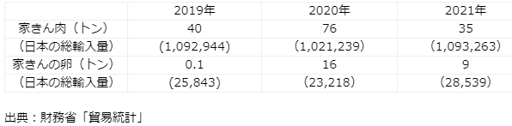
■NEW米国からの家きん肉等の一時輸入停止措置について 2022/8/12
https://www.maff.go.jp/j/press/syouan/douei/220812_4.html
農林水産省は、8月12日（金曜日）にアメリカ合衆国（以下「米国」という。）カリフォルニア州からの家きん肉等の一時輸入停止措置を講じました。
1.経緯
米国カリフォルニア州の家きん飼養施設において高病原性鳥インフルエンザの発生が確認された旨、米国家畜衛生当局から情報提供がありました。
2.対応
米国家畜衛生当局からの情報提供を受け、本病の我が国への侵入防止に万全を期すため、令和4年8月12日（金曜日）にカリフォルニア州からの家きん肉等の輸入を以下のように一時停止（※1）しました。
（参考）生きた家きんについては、令和3年10月8日以降、一時輸入停止措置をしています。
【家きん肉、家きん卵等（※2）】
カリフォルニア州サクラメント郡（発生郡）
※1 発生国又は地域から生きた家きん、家きん肉、家きん卵等の輸入を停止するのは、我が国で飼養されている生きた家きんがウイルスに感染することを防止するためであり、食品衛生のためではありません。
※2 米国家畜衛生当局から提供された情報により、当該発生が野鳥に由来するものであって、防疫措置により適切に郡内で封じ込められていることが確認できたため、二国間で設定した輸入条件に基づき、本措置の対象範囲を発生郡としています。
これまでの生きた家きん、家きん肉等の輸入停止措置の状況等については、以下のページより
確認いただけます。
動物検疫所：https://www.maff.go.jp/aqs/topix/im/hpai.html
■「令和4年度病害虫発生予報第6号」の発表について 2022/8/10
https://www.maff.go.jp/j/press/syouan/syokubo/220810.html
■株式会社海星における生鮮水産物の不適正表示に対する措置について 2022/8/9
https://www.maff.go.jp/j/press/syouan/kansa/220809.html
農林水産省は、株式会社海星（本社：山口県宇部市大字妻崎開作597番地クラシオン・ルガールイシカワ210号。法人番号4250001015563。以下「海星」という。）が、生鮮水産物あさりの原産地について、韓国産であるにもかかわらず、「熊本」と事実と異なる表示をし、販売していたことを確認しました。
このため、本日、海星に対し、食品表示法に基づき、表示の是正と併せて、原因の究明・分析の徹底、再発防止対策の実施等について指示を行いました。
1.経過
農林水産省中国四国農政局が、令和4年3月29日から7月27日までの間、海星に対し、食品表示法（平成25年法律第70号）第8条第2項の規定に基づく立入検査を行いました。
この結果、農林水産省は、海星が、仕入れた生鮮水産物あさりの原産地について、韓国産であるにもかかわらず、「熊本」と事実と異なる表示をして、少なくとも令和3年9月1日から11月14日までの間に、310,720 kgを卸売事業者に販売したことを確認しました。
2.措置
海星が行った上記1の行為は、食品表示法第4条第1項の規定に基づき定められた食品表示基準（平成27年内閣府令第10号）第18条第1項の表の「原産地」の表示の方法の規定に違反するものです（別紙参照）。
このため、農林水産省は、海星に対し、食品表示法第6条第1項の規定に基づき、以下の内容の指示を行いました。
指示の内容
(1)販売する全ての食品について、直ちに表示の点検を行い、不適正な表示の食品については速やかに食品表示基準の規定に従って、適正な表示に是正した上で販売すること。
(2)販売していた食品について、不適正な表示を行った主たる原因として、食品表示制度に関する法令遵守の認識が著しく欠如していたと考えざるを得ないことから、これを含めた原因の究明・分析を徹底すること。
(3)食品表示制度の遵守を徹底し、再発防止対策を適切に実施すること。これにより、今後、販売する食品について、食品表示基準に違反する不適正な表示を行わないこと。
(4)全役員及び全従業員に対して、食品表示制度についての啓発を行い、その遵守を徹底すること。
(5)(1)から(4)までに基づいて講じた措置について、令和4年9月9日までに農林水産大臣宛てに提出すること。
参考
本件について、農林水産省中国四国農政局でも同様のプレスリリースを行っております。
添付資料
別紙 食品表示法等（抜粋）https://www.maff.go.jp/j/press/syouan/kansa/attach/pdf/220809-2.pdf
参考 株式会社海星の概要https://www.maff.go.jp/j/press/syouan/kansa/attach/pdf/220809-1.pdf
５.消費者庁関連
https://www.caa.go.jp/
「消費者庁」になりすましたTwitter、Facebookアカウントにご注意ください。
■NEW「食品ロスについて知る・学ぶ」のページを更新しました 2022/8/16
https://www.caa.go.jp/policies/policy/consumer_policy/information/food_loss/education/#mottainai
■「健康食品に関する景品表示法及び健康増進法上の留意事項について」の 一部改定(案)に関する意見募集について 2022/8/9
https://www.caa.go.jp/notice/entry/029656/
消費者庁では、健康食品に関する広告等の表示に関して法執行の方針の明確化を図るため、「健康食品に関する景品表示法及び健康増進法上の留意事項について」の一部改定(案)を作成いたしました。
つきましては、下記の要領にて広く国民の皆様の御意見を募集いたします。お寄せいただいた御意見につきましては、内容を検討の上、本案作成の参考とさせていただきます。
公表資料
「健康食品に関する景品表示法及び健康増進法上の留意事項について」の 一部改定(案)に関する意見募集についてhttps://www.caa.go.jp/notice/assets/representation_cms214_220809_01.pdf
関連リンク
「健康食品に関する景品表示法及び健康増進法上の留意事項について」の 一部改定(案)に関する意見募集について
https://public-comment.e-gov.go.jp/servlet/Public?CLASSNAME=PCMMSTDETAIL&id=235070040&Mode=0
■有限会社ファミリア薬品に対する景品表示法に基づく課徴金納付命令について 2022/8/9
https://www.caa.go.jp/notice/entry/029623/
消費者庁は、本日、有限会社ファミリア薬品に対し、同社が「芦屋美蓉館」の名称で供給する「朱の実」と称する商品に係る表示について、消費者庁及び公正取引委員会(公正取引委員会事務総局近畿中国四国事務所)の調査の結果を踏まえ、景品表示法第8条第1項の規定に基づき、課徴金納付命令を発出しました。
公表資料
有限会社ファミリア薬品に対する景品表示法に基づく課徴金納付命令についてhttps://www.caa.go.jp/notice/assets/representation_cms212_220809_01.pdf
消費者庁リコール情報サイト https://www.recall.caa.go.jp/
（回収中か否かに関わらず、だいたい一回の掲載で消去します）
★rain「Rainプレミアム、米粉プレミアム」 - 返金／回収 商品同封の脱酸素剤の不適合によるカビの発生 2022/8/18
★特定非営利活動法人COOKIES すまいる「パウンドケーキ、パウンドケーキ紅茶」 - 回収 アレルゲン「大豆」「卵、小麦」の表示欠落 2022/8/18
★シジシージャパン、セイカ食品「断然お得 かき氷・練乳金時」 - 返金／回収 異物（ゴム製パッキン）混入 2022/8/18
★馬場音一商店「みどりのラー油」 - 返金／回収 真空不良の疑いのある商品が確認されたため 2022/8/18
★やまう「二色ピリ辛ごま高菜・つぼ漬」 - 返金／回収 アレルゲン「ごま」の表示欠落 2022/8/18
★伏見屋「阪急の味 糸こんにゃく白」 - 交換／回収 賞味期限の表示一部欠落（本来の賞味期限：22.10.12） 2022/8/17
★丸永製菓「白くまデザートいちご」 - 返金／回収 食品衛生法違反のおそれ CLASSⅡ
・一般細菌数や大腸菌群などの成分規格不適合の食品 など 2022/8/17
★神戸物産「チェダーチーズバー」 - 返金／回収 一部商品でカビの発生を認めたため 2022/8/17
★石川玩具「玩具：SUMAKU（スマク）製品」 - 返金／回収 ブロックに接着が不十分な箇所があり、衝撃によりマグネットが飛び出す可能性およびお子様が誤飲する恐れがあるため 2022/8/16
★生活協同組合コープさっぽろ「岩見沢産インゲン豆」 - 返金／回収 メパニピリム0.02ppmを検出（基準値0.01ppm） 2022/8/16
★マルヨシセンター「バーガー用バンズ」 - 返金／回収 アレルゲン「卵・乳成分」の表示欠落 2022/8/16
★旬（辻堂店）「白身魚の黒酢あんかけ、ほか5商品」 - 返金／回収 賞味期限等の表示欠落 2022/8/15
★ふらんすやま「横濱散歩道」 - 返金／回収 カビによる汚染、アレルゲン「小麦・卵」の表示欠落 2022/8/15
★アシストバルール「Dogkar いちじくジャム」 - 返金／回収 ジャムに使用できない添加物である安息香酸が混入している可能性が極めて高いため 2022/8/15
★イオン九州（香椎浜店）「日本ハム 本格派、ほか12商品」 - 返金／回収 食肉製品の保存温度違反 2022/8/15
★プチ・プラム「トーマスランド飲むゼリーもも、ほか5商品」 - 返金／回収 カビによる汚染 2022/8/15
★本長「胡瓜からし漬」 - 返金／回収 賞味期限の誤表示（誤：2022.9.17、正：2022.8.12） 2022/8/15
★六花亭「百歳(ももとせ)」 - 返金／回収 包装不良によるカビ発生の可能性が考えられるため 2022/8/12
★双葉産業「鳳梨酥、芒果酥」 - 返金／回収 邦文による食品一括表示の欠落（中国語表記での販売） 2022/8/12
★九州コーケン「翆蜂 金銀セット」 - 返金／回収 製造許可範囲外での生産品 2022/8/12
★都商事「蒜香茄子（ナス調製品（ニンニク味））」 - 返金／回収 アレルゲン「小麦、大豆」の表示欠落 2022/8/12
★中村屋「キャラメルガトー、キャラメルベリーサンド」 - 返金／回収 アレルゲン「くるみ、アーモンド、オレンジ」の表示欠落 2022/8/12
★イオン「トップバリュ：新潟県魚沼産もち米使用こがねもち」 - 返金／回収 一部商品に細菌が付着、細菌が増殖していることが判明 2022/8/12
６. 食中毒・感染症
https://news.yahoo.co.jp/articles/8068a715873c6ec58e1b8a24b767bfef42745261
■NEWインフルエンザ（総合ページ）
https://www.mhlw.go.jp/stf/seisakunitsuite/bunya/kenkou_iryou/kenkou/kekkaku-kansenshou/infulenza/index.html
★細菌性食中毒★
■出雲保健所管内における食中毒の発生について 2022/8/9 島根県出雲市
調査中
https://www3.pref.shimane.jp/houdou/uploads/157380/138139/5203cf974c470e968d70326d4c50ded9.pdf
１ 概 要
８月８日、出雲市内の住民から出雲保健所に「出雲市内の飲食店を利用した７名が胃腸炎症状を呈した」旨の連絡がありました。
同保健所が調査したところ、８月７日に出雲市内の飲食店「ホテル リッチガーデン 御食事処 神苑」を利用した１グループ 10 名中７名が腹痛、下痢等の症状を呈していることが判明しました。
同保健所は、患者の喫食状況及び発症状況から、同施設を原因とする食中毒と断定し、８月９日から５日間の営業停止処分としました。
なお、患者に入院した者はなく、全員が快方に向かっています。
2 患 者 ７名（出雲市７名）
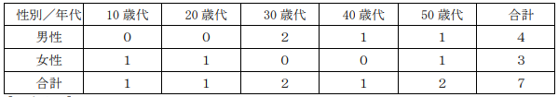
【発症状況】
○発症期間 ８月８日 00:00 ～ ８月８日 8:00
○主な症状 腹痛、下痢、嘔気、嘔吐、頭痛等
３ 原因施設
屋 号：ホテル リッチガーデン 御食事処神苑
所在地：出雲市
業 種：飲食店営業（旅館、一般食堂、仕出し屋）
４ 原因食品 「ホテル リッチガーデン 御食事処 神苑」が８月７日に提供した食事
５ 病因物質 調査中
６ 行政処分 ８月９日から８月 13 日まで営業停止（５日間）
【県内（松江市を除く）の食中毒発生状況】
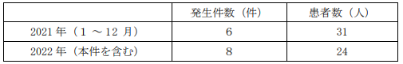
■食中毒事件の発生について 2022/8/15 奈良県北葛城郡王寺町
カンピロバクター
https://www.pref.nara.jp/secure/233240/20200815houdou2.pdf
令和２年８月１１日（火）午前９時２０分頃に、北葛城郡王寺町内の飲食店利用客から「８月７日（金）に職場の同僚１０名で食事をしたところ、参加した複数の者が食中毒様症状を呈している」旨の連絡が中和保健所にありました。
中和保健所が調査したところ、有症者は８月７日（金）午後６時半から同飲食店を利用しており、８月８日（土）正午を初発として、９名が下痢、発熱等の食中毒様症状を呈し、うち５名が医療機関を受診していることが判明しました。
調査の結果、有症者の共通食は当該施設が提供した食事のみであること、有症者のふん便からカンピロバクターを検出したこと、有症者を診察した医師から食中毒の届出があったことから、同保健所は当該施設で提供された食事を原因とする食中毒と断定し、本日から３日間（８月１５日（土）から８月１７日（月）まで）の営業停止を命じました。
なお、入院患者及び重症者はおらず、有症者は全員快方へ向かっています。
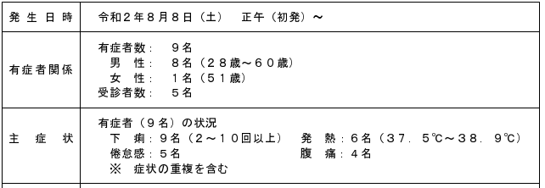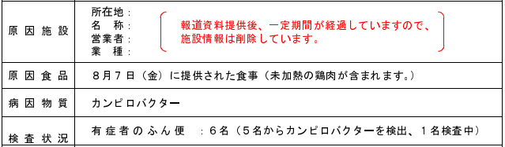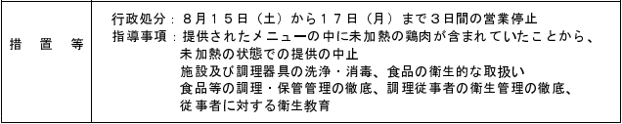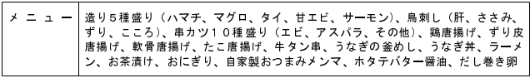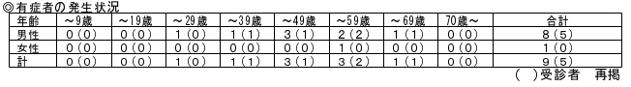
住所別
奈良市： １名
斑鳩町： １名
三宅町： １名
田原本町：２名
大阪府： ４名
参考
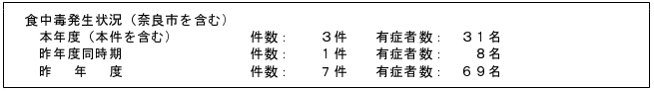
■〚行政情報追加〛屋台の料理食べた2人が食中毒 秋田竿燈まつり会場
8/9(火) 21:18配信 秋田テレビ 秋田県秋田市
黄色ブドウ球菌
https://news.yahoo.co.jp/articles/f1e94c655d06e01a97dbb40545a256dc464bb6b6
令和4年食中毒発生状況一覧 2022/8/4 秋田県秋田市
黄色ブドウ球菌
https://www.city.akita.lg.jp/kurashi/kenko/1005368/1009994/1035491.html
発生場所 秋田市
摂食者数 2人 患者数 2人 死者数 0人
原因食品 令和4年8月3日の仮設店舗の料理
病因物質 黄色ぶどう球菌
摂食場所 自宅
潜伏期間 4時間から4時間30分主症状吐き気、嘔吐、腹痛
発生要因 黄色ぶどう球菌に汚染された料理を喫食したため
★寄生虫による食中毒★
■アニサキスによる食中毒の発生について 2022/8/12 熊本県水俣市
アニサキス
https://www.pref.kumamoto.jp/uploaded/life/146868_316758_misc.pdf
本日、水俣保健所から食中毒の発生について報告がありましたので、次のとおりお知らせします。
１ 概 要
８月１０日（水）、水俣保健所管内の医療機関から水俣保健所にアニサキスによる食中毒の疑いがあるとの連絡があった。
水俣保健所の調査の結果、患者は、８月３日（水）午後１１時頃から腹痛、嘔吐、下痢の症状があり、８月４日（木）に水俣保健所管内の医療機関を受診したところ、体内からアニサキスが摘出された。
水俣保健所は、患者の体内からアニサキスが摘出されたこと、症状がアニサキスによる食中毒と一致すること、医療機関から食中毒の届出があったことなどから、アニサキスを原因とする食中毒と断定した。なお、原因食品及び原因施設は、調査の結果、特定できなかった。
また、患者の症状は快復している。
２ 発生年月日 令和４年（２０２２年）８月３日（水）（初発）
３ 摂食者数 ２人（男性１人、女性１人）
４ 有症者数 ２人（男性３４歳、女性４０歳）
５ 主な症状 腹痛、下痢等
６ 原因施設 不明
７ 原因食品 不明
８ 病因物質 寄生虫（アニサキス）
９ 今年（令和４年１月以降）の食中毒発生状況（今回を含まない）
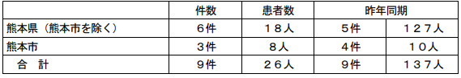
■〚行政情報追加〛飲食店でアニサキス食中毒 原因は鮮魚介類か 広島 8/9(火) 19:36配信
中国放送 広島県広島市
アニサキス
https://news.yahoo.co.jp/articles/a766b0143032a4cd3ae31310e03d9bcd62f3369e
食中毒の発生について 2022/8/９ 広島県広島市
アニサキス
https://www.city.hiroshima.lg.jp/houdou/houdou/293964.html#:~:text=%E6%82%A3%E8%80%85%E3%81%8C%E6%BD%9C%E4%BC%8F%E6%9C%9F%E9%96%93%E5%86%85,%E5%86%B7%E5%87%8D%E5%93%81%E3%82%92%E9%99%A4%E3%81%8F%EF%BC%89%E3%81%AE
1 事件の概要
令和4年8月9日（火曜日）9時半頃、市民から広島市保健所に、「西区の飲食店を利用後、体調不良になったため医療機関を受診したところ、アニサキス症と診断された。」との連絡があり、調査を開始した。
調査の結果、7月29日（金曜日）に「おかざき」で鮮魚介類を生で喫食した4名のうち1名が、7月29日（金曜日）22時頃から上腹部痛を呈し、8月2日（火曜日）に受診した医療機関においてアニサキス虫体が摘出されていた。
患者が潜伏期間内に喫食した原因となり得る食品は、当該施設で調理された鮮魚介類のみであること、医師から食中毒患者等届出票（胃アニサキス症）が提出されたことから、広島市保健所は、当該施設で調理された鮮魚介類を原因とする食中毒と判断し、8月9日（火曜日）、当該施設の営業者に対して、営業の一部（生食用鮮魚介類（冷凍品を除く）の調理及び販売）の禁止を命令した。
2 患者の状況
- 患者数 1名（入院なし）
- 主症状 上腹部痛
3 原因施設
- 施 設 名 おかざき
- 営業の種類 飲食店営業
- 営業所所在地 広島市
4 原因食品
7月29日（金曜日）夜に提供された食事
​ （刺身盛合せ（マグロ、シマアジ、炙りサーモン、イカ）、寿司（ヒラメ、大トロ、いくら）、酢の物盛合せ（しめさば、エビ）など）
5 病因物質 アニサキス
6 保健所の対応
- 患者の発症状況及び喫食状況等の調査
- 原因施設の立入調査・指導
- 原因施設の営業の一部（生食用鮮魚介類（冷凍品を除く）の調理及び販売）禁止
■食中毒発生状況 2022/8/9 高知県高知市
アニサキス
https://www.city.kochi.kochi.jp/soshiki/36/syokutyuudokuhassei.html
発生年月日 2022/8/9
患者数 1
原因食品 鮮魚（刺身）
原因物質 アニサキス
原因施設 家庭
★細菌による感染症★
■腸管出血性大腸菌感染症の入院事例について（令和4年8月15日） 福岡県
腸管出血性大腸菌（Ｏ１５７ ＶＴ２＋）
https://www.pref.fukuoka.lg.jp/uploaded/attachment/172051.pdf
令和４年８月１５日、嘉穂・鞍手保健福祉環境事務所に、管内の医療機関から腸管出血性大腸菌感染症の届出があり、患者が入院していることが判明しましたのでお知らせします。
１ 患者
（１）年齢等 ６歳、女性、嘉穂郡在住
（２）経過
８月１１日 腹痛、下痢、血便、発熱が出現し、Ａ医療機関を受診。
８月１２日 症状が継続したため、Ｂ医療機関を受診。同日、Ｃ医療機関を紹介受診し、入院。
８月１５日 検査の結果、腸管出血性大腸菌（Ｏ１５７ ＶＴ２＋）の感染が判明。
現在、治療中である。
２ 原因 調査中
３ 行政対応
嘉穂・鞍手保健福祉環境事務所が患者及び家族に対し健康調査、疫学調査を実施し、二次感染予防の指導を行っている。
※ 腸管出血性大腸菌感染症患者・無症状病原体保有者（保菌者）の届出状況
（北九州市・福岡市・久留米市を除く）
（令和４年８月１５日現在）
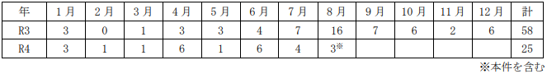
★ウイルスによる感染症★
■マダニ媒介感染症「SFTS」確認相次ぐ 静岡県、野外活動注意呼びかけ
8/17(水) 17:21配信 静岡県
重症熱性血小板減少症候群（SFTS）
https://news.yahoo.co.jp/articles/b6c2dce674d7168bac6023d06346dfb357c28f90
マダニが媒介する感染症で、症状が悪化すると死亡する恐れのある「重症熱性血小板減少症候群（SFTS）」の人への感染事例が静岡県内で相次いでいる。昨年本県で初めて確認されたが、今年は既に昨年1年間の状況を上回った。県感染症対策課は「野外で活動する機会が増える夏場は特に注意が必要」と呼びかける。
県内では昨年4人、今年は8月16日時点で6人の感染が確認された。10人のうちの8人は農作業や山林での伐採中にマダニにかまれたとみられる。居住地別では県西部が6人で、中部が3人、東部が1人。
SFTSは、主にウイルスを保有するフタトゲチマダニやタカサゴキララマダニにかまれることで感染する。発症したペットのイヌやネコの体液を介した感染の可能性もあるという。
初期症状は発熱や全身の倦怠（けんたい）感、嘔吐（おうと）、下痢など。重症化すると意識障害やけいれん、呼吸不全などが現れる。国立感染症研究所は致死率を6～30％としている。
県内では、県が2013～15年に行った調査でSFTSウイルスを保有するマダニが見つかった。人への感染は西日本で多かったが、野生動物に付着して運ばれ、東日本でも徐々に広がってきた。
治療は対症療法のみのため、「マダニにかまれないことが最も重要」（県感染症対策課の担当者）。マダニが多く生息する森林や草地に入る場合は長袖、長ズボン、足を完全に覆う靴などを着用して肌の露出を控え、虫よけスプレーを塗るなどの対策を勧めている。かまれた場合は早めに医療機関を受診し、マダニの除去や洗浄を受ける必要がある。
県環境衛生科学研究所（藤枝市）微生物部の有田世乃班長は「今後は県内でも人への感染が増える可能性がある。過度に恐れる必要はないが、十分な対策を心がけてほしい」と訴える。
マダニが媒介する「日本紅斑熱」に注意しましょう！ 2022/8/16 静岡県
http://www2.pref.shizuoka.jp/all/kisha.nsf/c3db48f94231df2e4925714700049a4e/3e519bed3f3d72aa4925889a0003cf93?OpenDocument
－危機管理情報－
マダニ等が媒介する感染症「日本紅斑熱」に注意しましょう！
～今年３例目及び４例目の「日本紅斑熱」患者が確認されました～
１ 要旨
令和４年８月、県熱海保健所管内で「日本紅斑熱」の患者が２例確認されました。患者は２例とも熱海保健所管内在住で、患者Ａは80歳代の男性、患者Ｂは70歳代の女性です。
県内で日本紅斑熱の患者が確認されたのは、今年に入ってからは３例目及び４例目です。春から秋にかけてマダニの活動が盛んになる時期です。レジャーや農作業などで野山や草むら、畑などに入るとマダニに咬まれることがあります。マダニが病原体を保有していると、咬まれた人が「日本紅斑熱」、「重症熱性血小板減少症候群（SFTS）」などの感染症にかかる危険性があります。これらの疾患にかからないようにするために、野外でのダニ対策が重要です。
日本紅斑熱の患者は、過去５年間では５月頃から11月頃まで確認されています。
患者が発生しやすい時期は、
（１）野山や畑等の屋外でマダニに咬まれないよう十分注意しましょう。
（２）屋外を出入りする犬や猫等に付着したマダニに屋内で咬まれないよう注意しましょう。
報道機関各位におかれましては、感染者及び感染者家族等について、本人等が特定されることのないよう、格別の御配慮をお願いします。なお、２例の患者に関連性はありません。
２ 患者Ａについて
（１）概要
熱海保健所管内在住の80歳代男性が７月31日に発熱し、その後、体幹や四肢に発疹が発現したため、熱海保健所管内の医療機関Ａを受診したところ、入院となりました。患者にはテトラサイクリン系抗菌薬等が投与され、現在は快方に向かっています。
患者本人は、マダニに咬まれた自覚はありませんでしたが、診察時に腹部にマダニに咬まれた痕が見られたことから、ダニが媒介する感染症が疑われ、医療機関Ａで採取された血液、痂皮について、県環境衛生科学研究所で検査をしたところ、８月10日に痂皮から日本紅斑熱リケッチアの遺伝子が検出され、同日、発生届が提出されました。
（２）主な症状 発熱、発疹（紅斑）、下気道炎
（３）推定感染経路
患者はダニに咬まれた自覚がありませんでしたが、診察時に腹部にマダニに咬まれた痕が見られたことから、日本紅斑熱リケッチアを保有するマダニに咬まれたことにより感染したと推定されます。推定感染地域は熱海保健所管内です。
３ 患者Ｂについて
（１）概要
熱海保健所管内在住の70歳代女性が８月７日に発熱、発疹等の症状が現れ、８月９日に熱海保健所管内の医療機関Ｂを受診しました。患者は、入院はしておらず快方に向かっています。
患者本人は、マダニに咬まれた自覚はありませんでしたが、診察時に脚にマダニに咬まれた痕が見られたことから、ダニが媒介する感染症が疑われ、医療機関Ｂで採取された血液、痂皮、皮疹部について、県環境衛生科学研究所で検査をしたところ、８月11日に全ての検体から日本紅斑熱リケッチアの遺伝子が検出され、その後、発生届が提出されました。
（２）主な症状 発熱、発疹、倦怠感、食思不振
（３）推定感染経路
患者はダニに咬まれた自覚がありませんでしたが、診察時に脚にマダニに咬まれた痕が見られたことから、日本紅斑熱リケッチアを保有するマダニに咬まれたことにより感染したと推定されます。推定感染地域は熱海保健所管内です。
４ 日本紅斑熱について
（１）感染経路
日本紅斑熱リケッチアという病原体を保有するマダニに咬まれることで感染します。
人から人へ感染して広がることはありません。
（２）症状・治療
マダニに咬まれてから２～８日で、発熱、発疹を呈し、重症化すると死に至ることもあります。
治療の第一選択薬はテトラサイクリン系抗菌薬で、ニューキノロン系抗菌薬が有効という報告もあります。
５ 県内の日本紅斑熱の患者数（令和４年は８月12日現在）
本県では、平成12年から令和４年まで45名の患者が届出されており、届出患者の住所地は、県東部33名、県中部１名及び県西部４名、その他（県外）が７名。
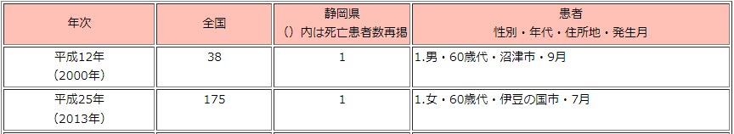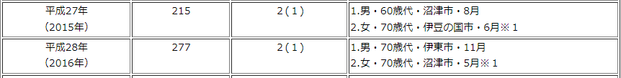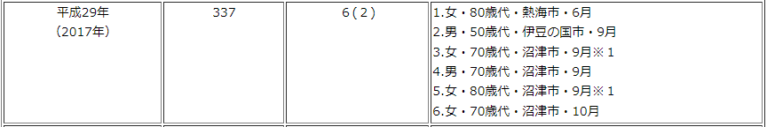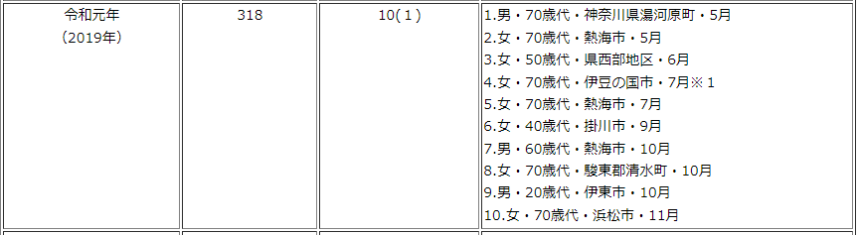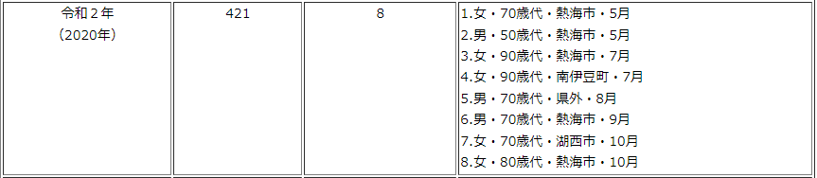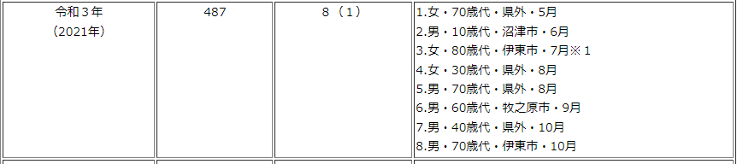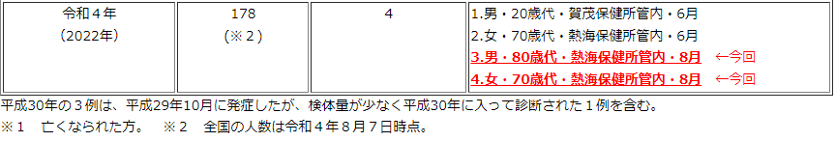
６ 重症熱性血小板減少症候群(SFTS)について
（１）概要
感染経路は、SFTSウイルスを保有するマダニに咬まれることが中心ですが、血液等の患者体液との接触や、マダニに咬まれSFTSウイルスに感染している犬や猫の体液から感染することも報告されています。
マダニに咬まれてから、6日から14日の潜伏期間の後、発熱、消化器症状などが現れ、重症化した場合には、死に至ることもあります。
県内では、令和３年３月５日に初めて患者が報告され、令和３年に４例（県西部地域２例、中部地域２例）、今年は６例（県西部地域４例、中部地域１例、東部地域１例）が報告されています。なお、東部地域１例の推定感染地域は西部地域です。
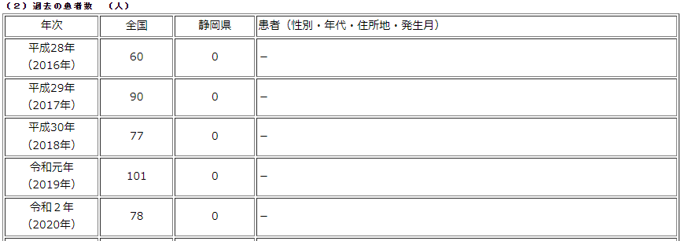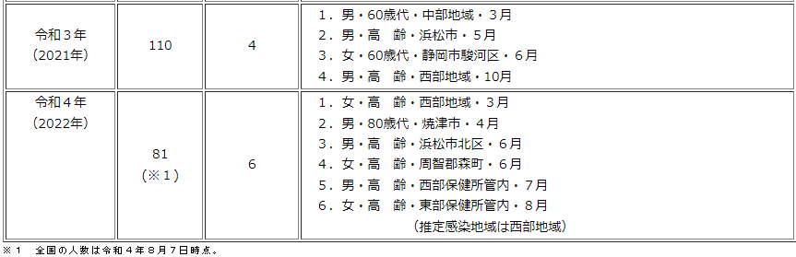
注意喚起
(１)マダニに咬まれないようにしましょう！
特にマダニの活動が盛んな、春から秋にかけて注意が必要です。
野山や草むら、畑などに入る場合は、耳を覆う帽子、首に巻くタオル、長袖、長ズボン、足を完全に覆う靴を着用し、肌の露出を少なくしてください。
マダニ用に市販されている忌避剤はありますが、マダニの付着を完全に防ぐことはできませんので、他の防護手段と組み合わせて対策を取りましょう。
(２)屋外活動後は、マダニに咬まれていないか確認しましょう！
マダニに咬まれた場合は、数日間、体調の変化に注意しましょう。
発熱・発疹の症状が見られたら、早めに医療機関を受診し、マダニに咬まれた可能性があることを医師に伝えましょう。
(３)ペットに付着して、マダニが家の中に入ってくることもあります！
飼育している犬や猫にもダニ駆除剤を使用しましょう。
できる限り猫は室内飼いにして外に出さないようにしましょう。
■ 添付資料
マダニが媒介する「日本紅斑熱」に注意しましょう！:
http://www2.pref.shizuoka.jp/all/kisha.nsf/kekka_sosiki/3E519BED3F3D72AA4925889A0003CF93/$FILE/0816kansentaisaku.pdf
★その他関連ニュース★
■【感染症情報】ヘルパンギーナが10週連続で増加 - 感染性胃腸炎は7週連続減少
8/17(水) 16:55配信 医療介護ＣＢニュース
https://news.yahoo.co.jp/articles/12e31dfa9789670191a84f8278c3ded5539dcad7
■手足口病が13週連続増加、7県で警報基準値超過 - 感染研
8/17(水) 16:35配信 医療介護ＣＢニュース
https://news.yahoo.co.jp/articles/f25f4307b2d80ae0df25fb1a36f6752b0719822b
■米NY市で下水からポリオウイルス検出 市内で拡散の可能性も
8/13(土) 14:37配信 TBS NEWS DIG Powered by JNN
佐藤先生からいただいた情報です
https://news.yahoo.co.jp/articles/e77be02fe43f5c97dd81a5ed8bb3c5520fadb773

